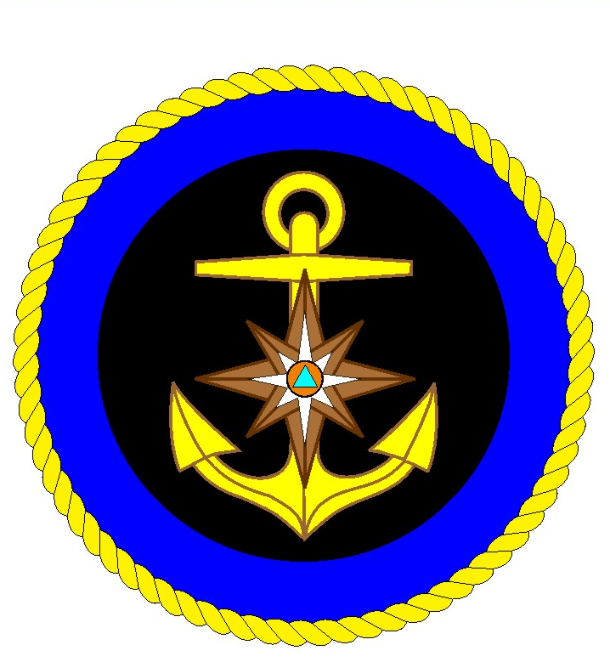
ГИМС МЧС России по Томской области ПРЕДУПРЕЖДАЕТ: Пренебрежение Правилами охраны жизни людей на водных объектах ОПАСНО для Вашей жизни
ОКАЗАНИЕ ПОМОЩИ ПРИ УТОПЛЕНИИ

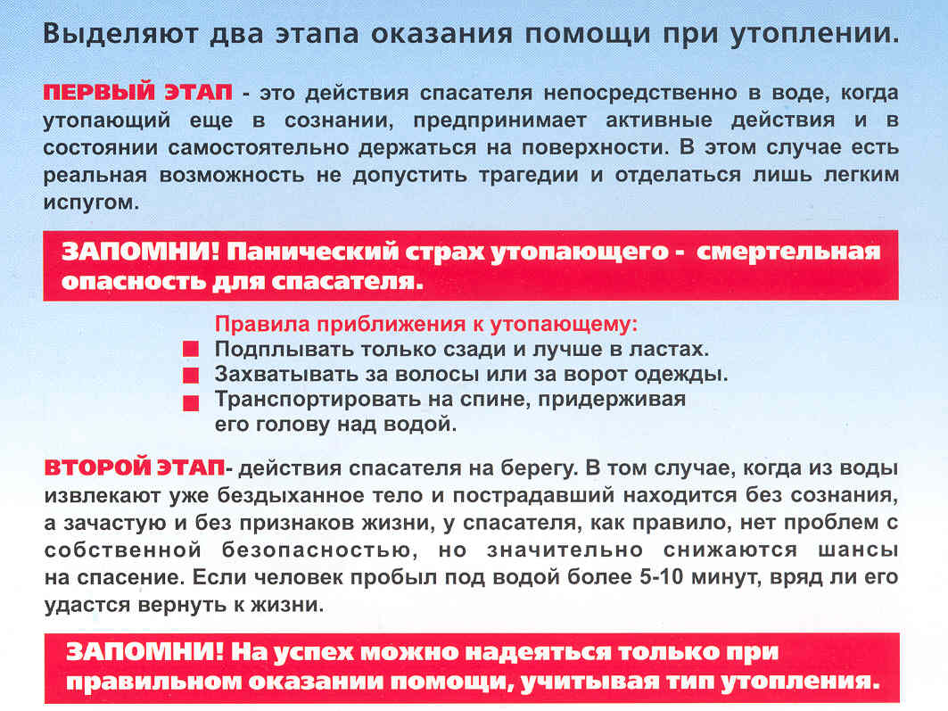
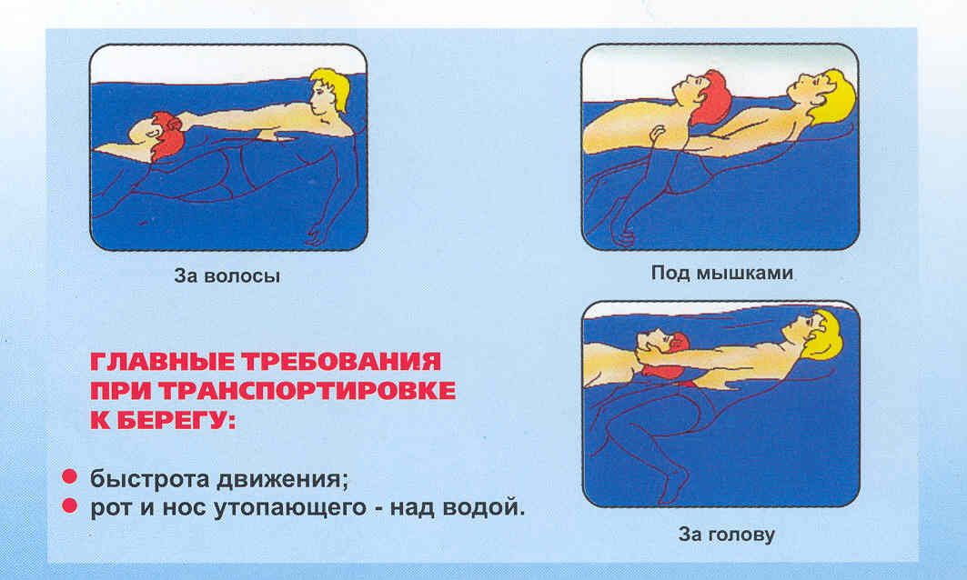

ОКАЗАНИЕ ПЕРВОЙ ПОМОЩИ
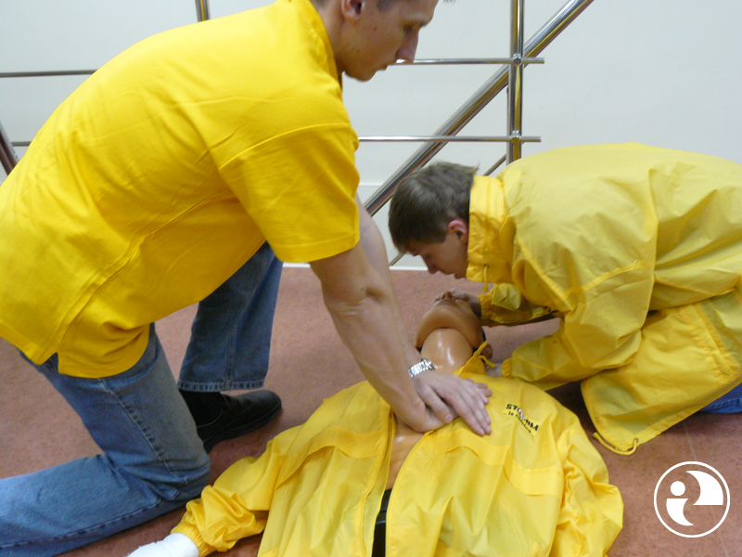
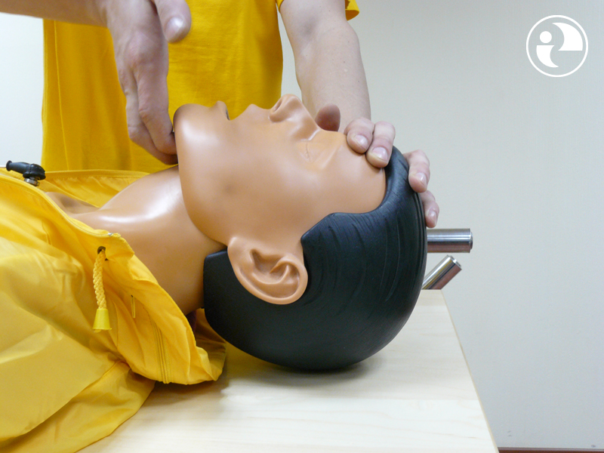
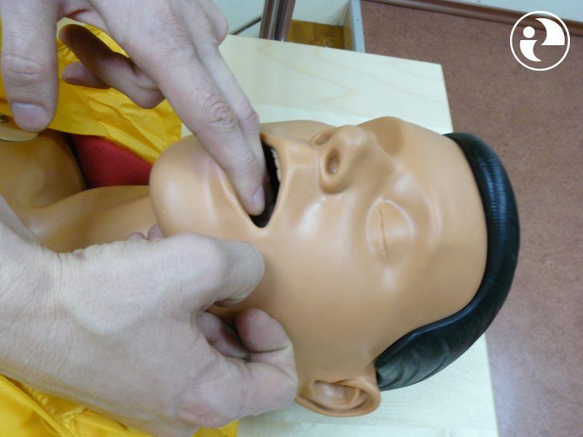
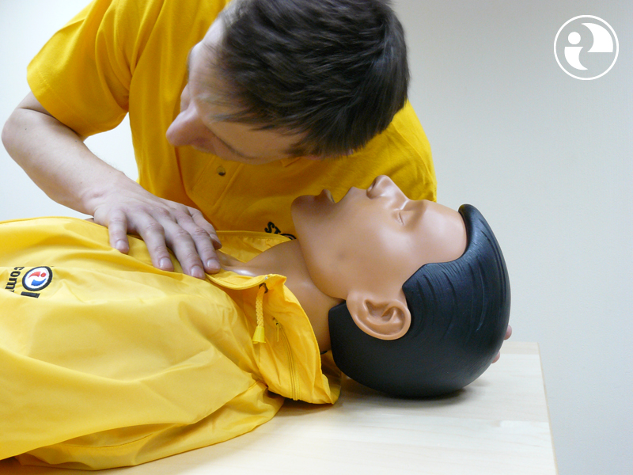
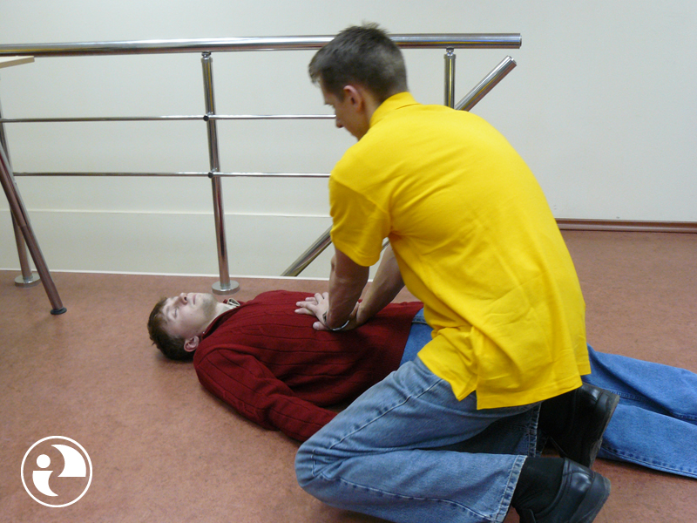
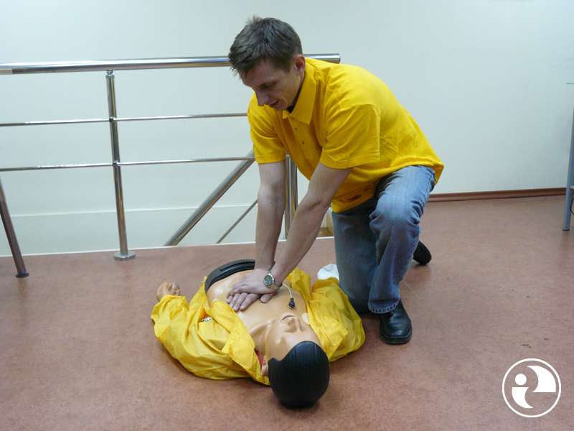
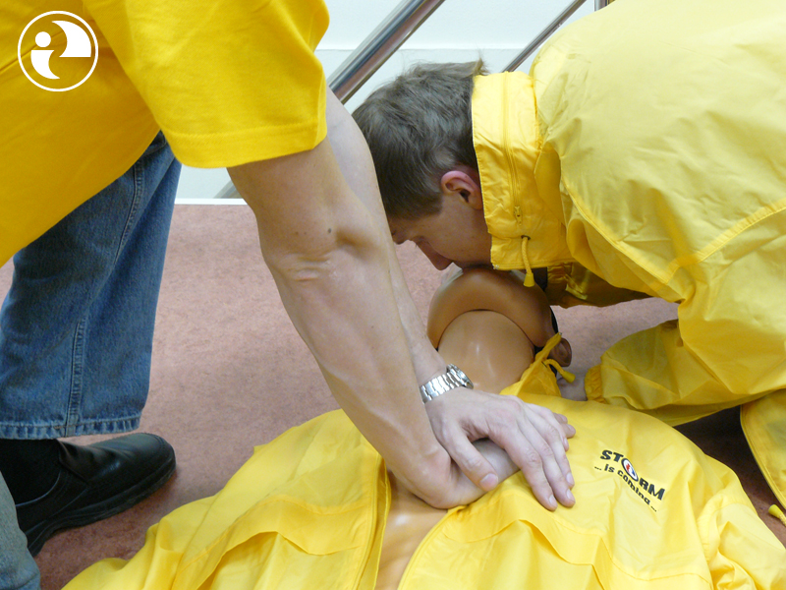
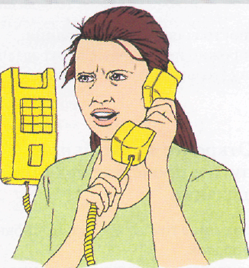
03
Вызовите
СКОРУЮ ПОМОЩЬ!
Пошлите
кого- нибудь вызвать
скорую помощь.
- Повторите циклы надавливания на грудину и вдуваний. Проведите еще 3 цикла из 15 надавливаний и 2-х вдуваний.
- Лучше ,если эти действия будут проводить два человека.
- Поместите пострадавшего на твердую поверхность.
- Определите наличие пульса.
- Прочистите верхние дыхательные пути.
- Определите наличие дыхания в течение 5 сек.
- Выполните 2 полных вдувания «Изо рта в рот».
- Сделайте 15 надавливаний на грудину.

